水围村城市更新单元公园绿地（二期）改造工程涉及古树原址保护方案
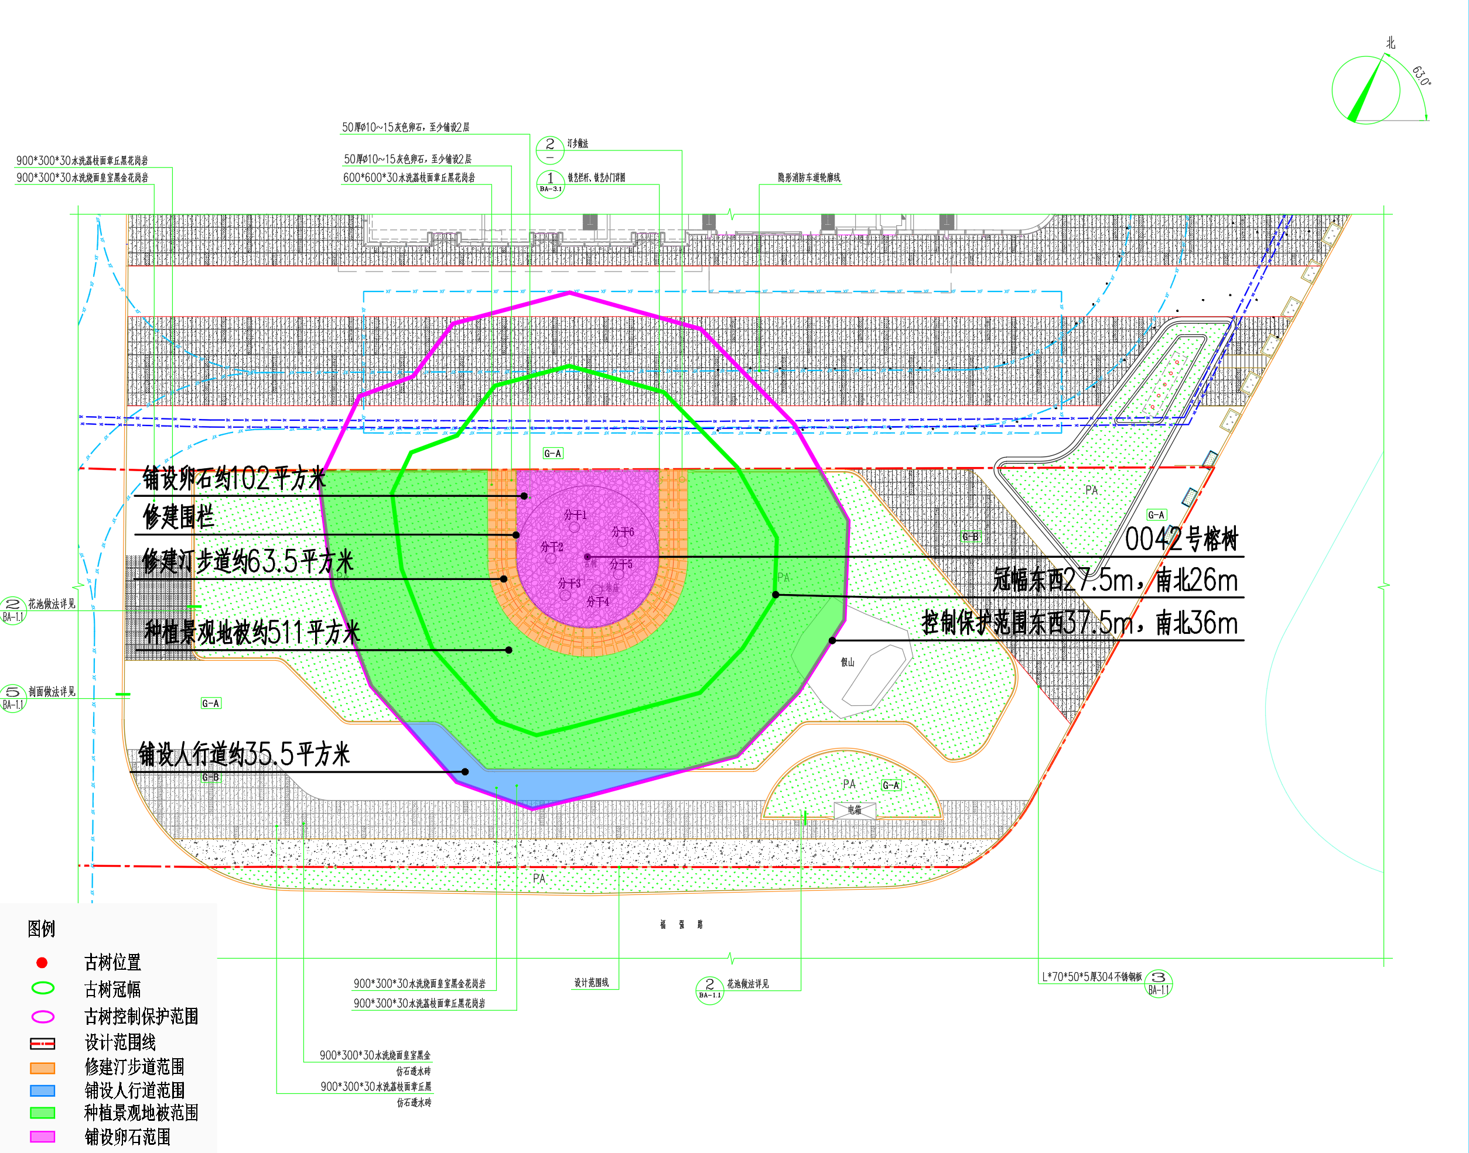

措施清单
项目类型 | 措施内容
工程施工 | 1.地上改造 | 2.地下改造
工程施工 | 1.铺设卵石 | 1.装设景观灯
工程施工 | 2.拆除现有围蔽设施 | 2.增设给水管道
工程施工 | 3.修建围栏 | 3.增设排水管道
工程施工 | 4.修建汀步道 | /
工程施工 | 5.种植景观地被 | /
工程施工 | 6.铺设人行道 | /
施工前保护措施 | 1.前期咨询及保护方案编制
施工前保护措施 | 2.划定控制保护范围
施工前保护措施 | 3.成立应急监督小组
施工前保护措施 | 4.明确各阶段古树保护责任人
施工前保护措施 | 5.技术交底和安全教育
施工前保护措施 | 6.划定围蔽施工区域
施工中保护措施 | 1.工程施工保护措施 | 2.保护复壮技术措施
施工中保护措施 | （1）拆除作业防护措施 | （1）枝干处理措施  （分干4、分干5） | （7）修建围栏
施工中保护措施 | （2）土方开挖作业根系保护措施 | （2）气根牵引I | （8）设置古树保护标识牌
施工中保护措施 | （3）污水防渗措施 | （3）修建支撑 | （9）树体防腐
施工中保护措施 | （4）防尘措施 | （4）木腐菌防治 | （10）促根施肥
施工中保护措施 | （5）危险物品管控措施 | （5）蛀干性害虫防治 | （11）定期监测措施
施工中保护措施 | （6）防火措施 | （6）修枝整形 | /
完工后保护措施 | 1.林业有害生物监测及防治
完工后保护措施 | 2.特殊天气养护
完工后保护措施 | 3.加强日常巡查养护
完工后保护措施 | 4.古树健康状况诊断

